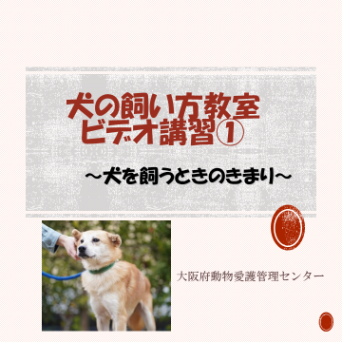
犬を飼う時の決まり

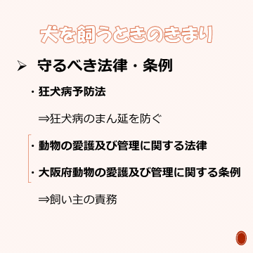
犬を飼う時に守るべき法律・条例として、国内での狂犬病のまん延を防ぐための狂犬病予防法、適正な飼い方などについて定められた動物の愛護及び管理に関する法律と大阪府動物の愛護及び管理に関する条例があります。

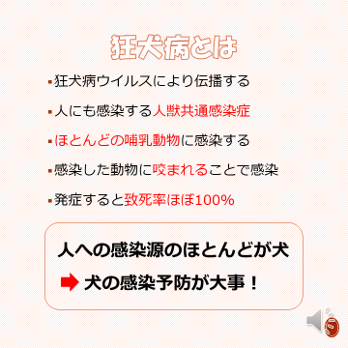
狂犬病とは
ほとんどの哺乳類に感染し、発症するとほぼ100％死亡する感染症です。
狂犬病に感染した人の９割以上が犬から感染しています。
人への被害を予防するためにも、犬の感染予防・まん延防止が重要です。

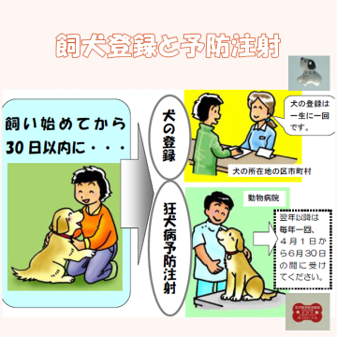
飼犬登録と予防注射
犬の飼い主は、犬を飼い始めてから30日以内に、市町村で飼い犬の登録を行ってください。
また、動物病院などでの年一回の狂犬病予防注射も必要です。

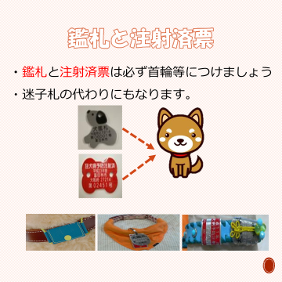
飼犬登録と狂犬病予防注射を行うと、鑑札と注射済票という金属のバッチがもらえます。バッジは首輪等に必ず装着してください。

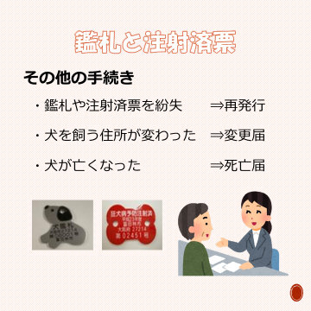
鑑札や注射済票をなくしてしまった場合、犬を飼う住所が変更した場合、犬が亡くなった場合は市町村の窓口に届出るようにしてください。

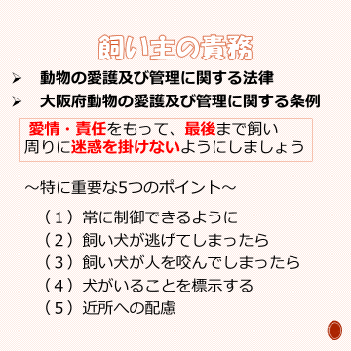
法律や条例では飼主の責務について定められています。ここでは、特に重要な５つのポイントについて説明します。

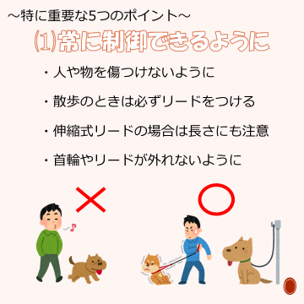
ポイント①
犬を常に制御できるようにすること。
飼主は、飼い犬が周りの人やモノを傷つけないようにするため、散歩時には必ず首輪とリードを付けましょう。

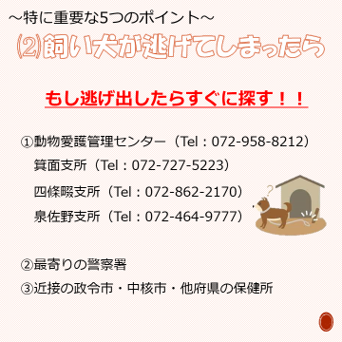
ポイント②
万が一飼い犬が逃げてしまった場合はすぐに探し、センターや各支所、最寄りの警察署、隣接地域の保健所にも連絡しましょう。

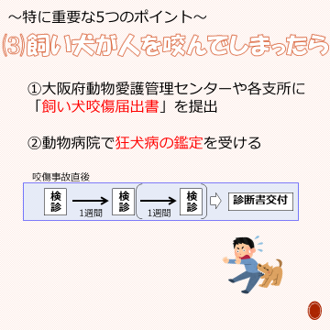
ポイント③
飼い犬が人を咬んでしまった場合は、すぐにセンターや各支所に「飼い犬咬傷届出書」を提出し、直ちに動物病院で狂犬病の鑑定を受けて下さい。

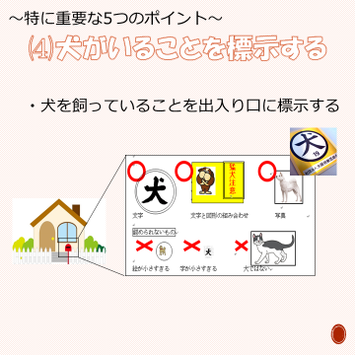
ポイント④
犬を飼っていることが分かるように、家の出入り口に標示してください。

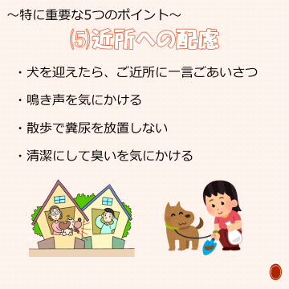
ポイント⑤
犬を飼うことになった時は近所へ事前に挨拶をするなど配慮すること。
日頃から犬の鳴き声や糞尿の放置、臭い等で周りに迷惑をかけないようにしましょう。

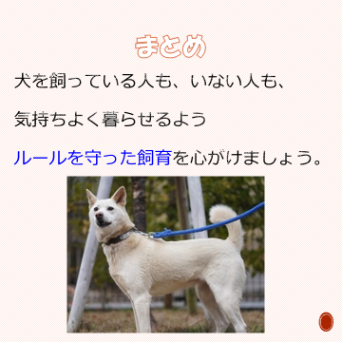
まとめです。

犬を飼っている人も、いない人も、気持ちよく暮らせるようルールを守った飼育を心がけましょう。

